实验三、线性系统的频率特性及串联校正分析

姓名：

同组成员：

实验地点： SEIEE 4-402/404

学号：

任课教师：

实验日期: 2017-12-

当我们在分析反馈控制系统的稳定性之后，有时往往会发现系统的品质指标不能令人满意。在这种情况下，就需要在原来的反馈控制系统内附加某种形式的校正。在很多实际情况中，采用的校正方法可以是多种多样。引入校正装置的目的在于用附加零极点的办法来改变系统的零极点分布、根轨迹或频率特性的形状。使系统既保证开环增益，满足一定的准确度要求以及稳定性的提高，同时也必须保证瞬态响应指标符合实际应用的需要。

[实验目的]

通过实验学习频率特性测量的基本原理，以及使用虚拟仪器测量若干典型环节频率特性的具体方法；学习使用频率特性法分析自动调节系统的动态特性，研究常用校正装置对系统的校正作用，学习调试校正参数的方法。

[实验原理]

电气校正装置一般分为有源网络和无源网络两种。

一、有源校正

a) 比例微分积分（PID）校正

由运算放大器及阻容网络可组成PID有源网络。其线路及传递函数如下：

 

(a)线路图 (b)幅频特性

图3-1 有源校正线路图及幅频特性

$$W\left(s\right)=-K\frac{\left(τ_{1}s+1\right)\left(τ_{2}s+1\right)}{\left(T_{1}s+1\right)\left(T_{2}s+1\right)}$$

其中：

$$τ_{1}={(R}_{1}+R_{10})C_{1}$$

$$τ_{2}=R_{2}C_{2}$$

$$T_{1}=R_{1}C_{1}$$

$$T_{2}={(R}_{2}+R_{20})C_{2}$$

$$K=R_{20}/R_{10}$$

b) 比例微分（PD）校正

**本实验装置上的有源校正网络采用了下图所示的电路。**



图3-2 比例微分（PD）校正线路图

该环节对应的传递函数为：

$$W\left(s\right)=\frac{R_{18}+\left(R_{19}+RP_{3}\right)}{R_{17}}\left[1+\frac{R_{18}\left(R_{19}+RP_{3}\right){CI}_{5}s}{\left(R_{18}+\left(R_{19}+RP_{3}\right)\right)\left(R_{21}{CI}_{5}s+1\right)}\right]$$

当 $R_{18}、{RP}_{3}≫R_{21}$，则在低频段以上传递函数可近似为：

$$W\left(s\right)=K\left[1+Ts\right]$$

其中：

$$K=\frac{R_{18}+\left(R_{19}+RP_{3}\right)}{R_{17}}$$

$$T=\frac{R_{18}\left(R_{19}+RP_{3}\right){CI}_{5}}{R_{18}+\left(R_{19}+RP_{3}\right)}$$

二、无源校正

a) 比例微分校正

电路及传递函数如下

 

(a)线路图 (b)幅频特性

图3-3 比例—微分校正电路及幅频特性

$$U_{o}\left(s\right)=K\frac{τs+1}{Ts+1}U_{i}\left(s\right)$$

其中：

$$K=\frac{R_{3}}{R_{1}+R_{3}}$$

$$τ=\frac{{{{R_{1}R}_{2}+{R_{1}R}_{3}+R}_{2}R}_{3}}{R_{3}}C_{1}$$

$$T=\frac{{{{R_{1}R}_{2}+{R_{1}R}_{3}+R}_{2}R}_{3}}{R_{1}+R_{3}}C_{1}$$

线路特点：

改变R2与改变C等效，因为改变电阻比较容易，所以在调试中使用此线路比较方便。

b) 微积分校正

电路及传递函数如图3-3所示：

 

(a)线路图 (b)幅频特性

图3-4 微积分校正线路图及幅频特性

$$W\left(s\right)=\frac{\left(τ_{1}s+1\right)\left(τ_{2}s+1\right)}{\left(T_{1}s+1\right)\left(T_{2}s+1\right)}$$

其中：

$$τ_{1}=R_{1}C_{1}$$

$$τ_{2}=R_{2}C_{2}$$

$$τ_{12}=R_{1}C_{2}$$

参数间关系：

$$τ_{1}τ_{2}=T_{1}T_{2}$$

$$T_{1}{+T}_{2}=τ_{1}+τ_{2}{+τ}_{12}$$

$$T_{1,2}=\frac{2τ_{1}τ_{2}}{\left(τ_{1}+τ_{2}{+τ}_{12}\right)±\sqrt{{\left(τ_{1}+τ_{2}{+τ}_{12}\right)}^{2}-4τ_{1}τ_{2}}}$$

一般情况下，τ1，τ2可根据已给参数很方便得到，T1，T2可以用近似公式求得。

[实验内容]

1. 了解WaveForms:Network虚拟仪器测量频率响应特性的原理，选择合适的信号源(SWA)，测量惯性环节#2、校正网络(RP3:10)以及积分器的频率特性，记录实验结果；并根据具体电路对象的结构和参数进行理论推导，与实验结果进行对比分析。

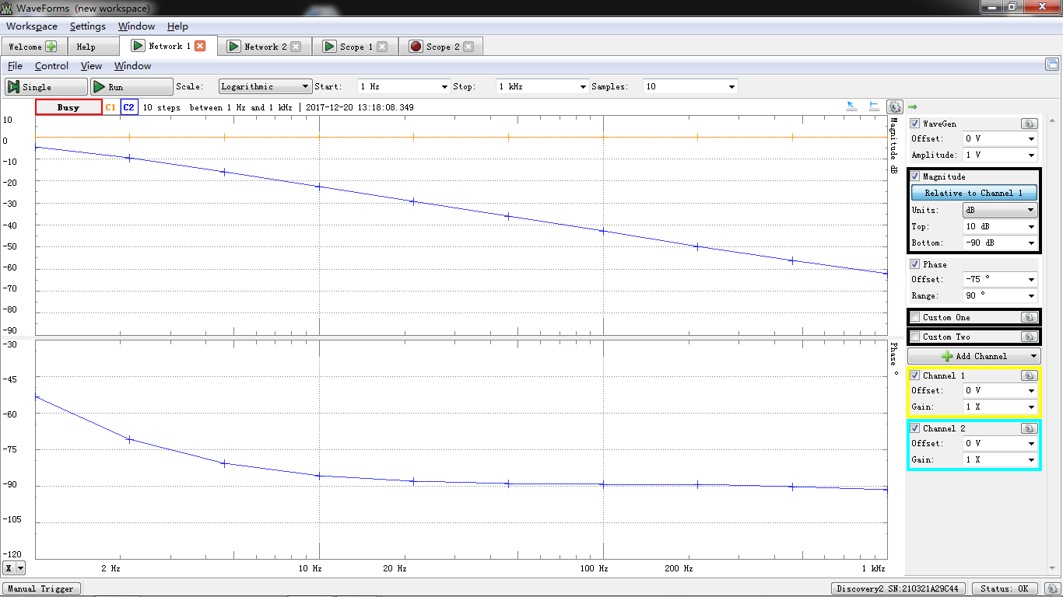

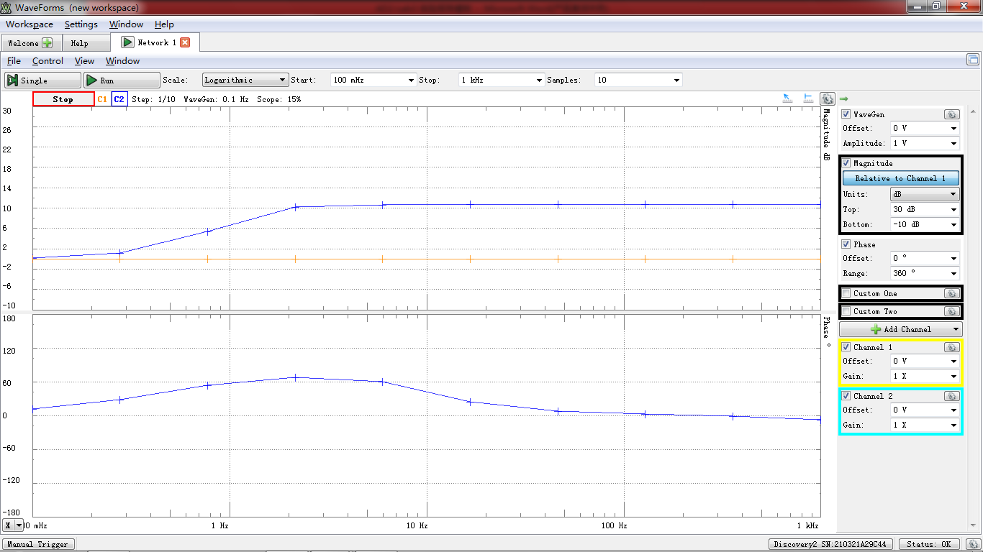

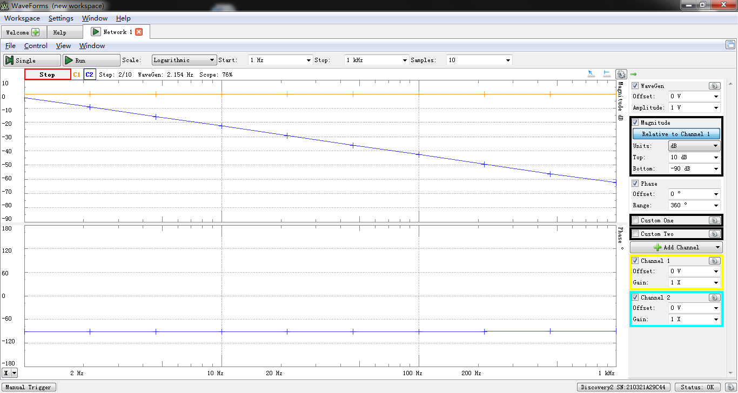

1. 搭建下图所示未校正实验系统，其中使用惯性环节#2、比例器#2，将阶跃输入信号幅值调整为1V(RP0:2)，比例器#2对应RP4刻度值调节到10，测试记录该系统的阶跃响应曲线，测量系统最大超调量*M*P及调整时间*ts*。

0．603；1.134S; 0.9687V



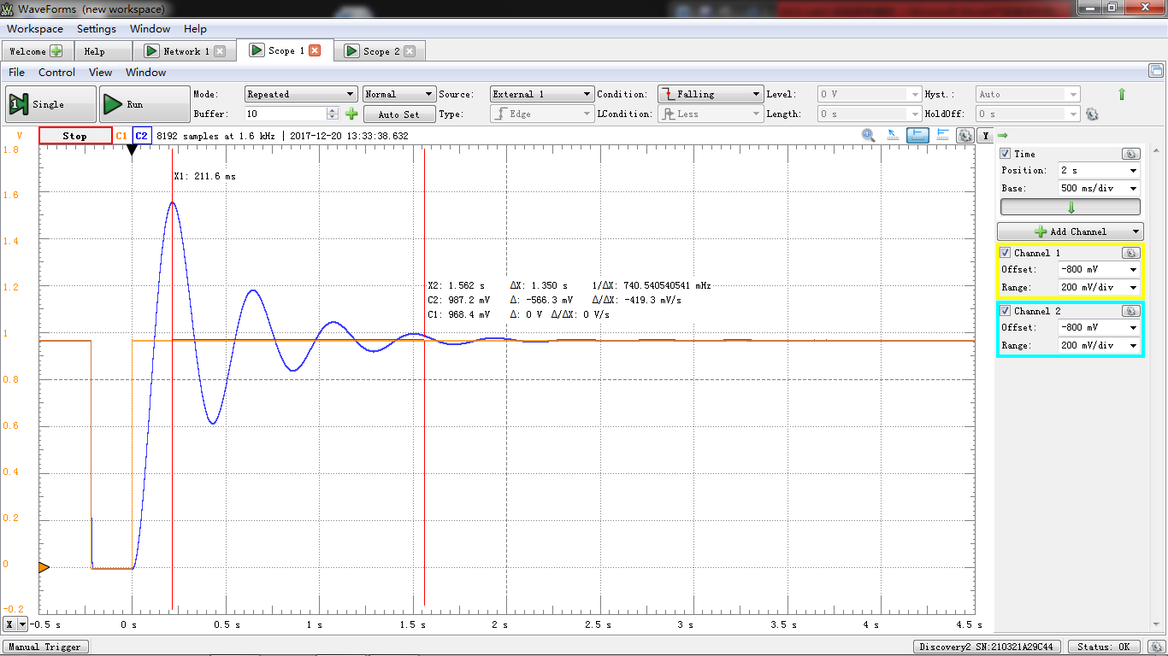

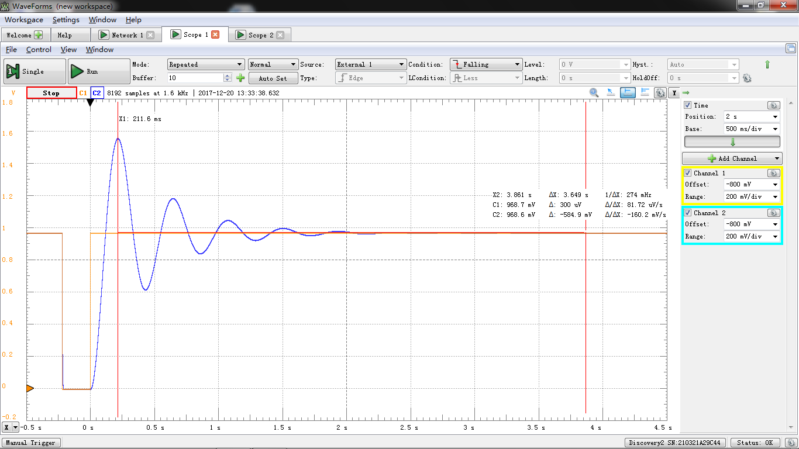

1. 在上图系统中加入校正网络，调节校正网络对应RP3刻度值到10，确认系统为负反馈连接后，测试并记录加入校正网络后的阶跃响应曲线，测量系统最大超调量*M*P及调整时间*ts*；并根据各电路对象的结构和参数进行理论推导，与实验结果进行对比分析。

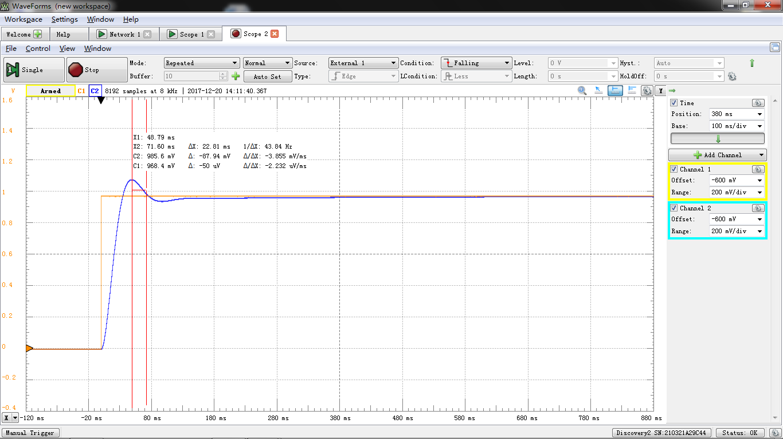

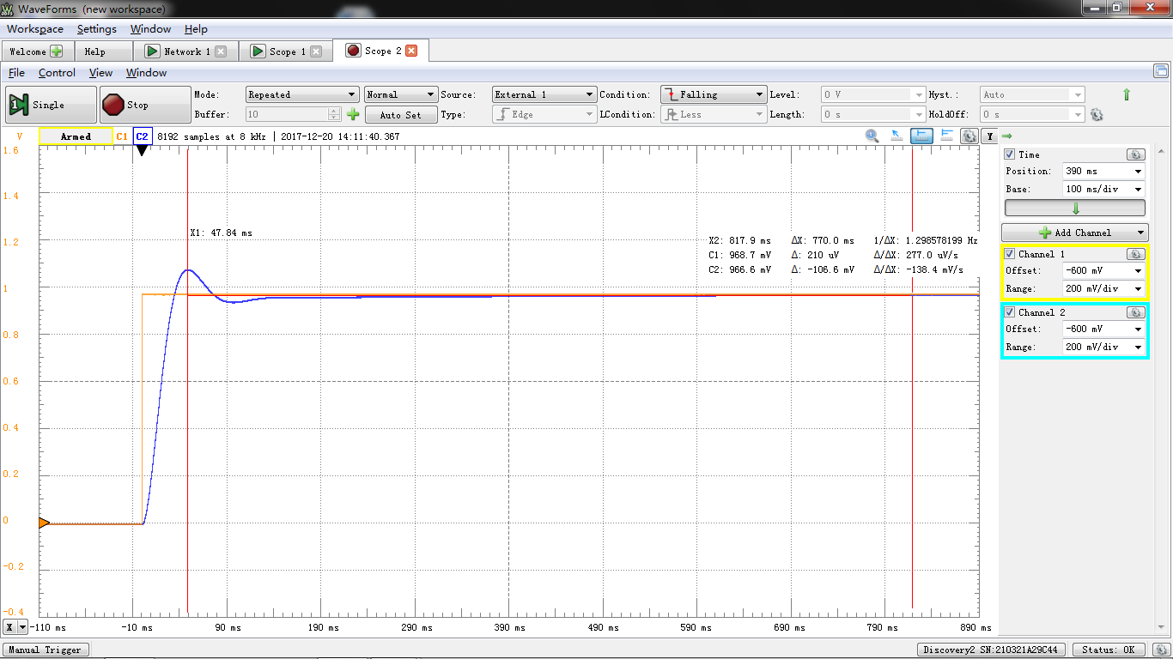

0．1079;65.13MS; 0.9685V

[实验报告要求]

1. 惯性环节#2、校正网络以及积分器的频率特性实验、记录与分析；
2. 未校正系统的阶跃响应实验结果与理论分析对比说明；
3. 校正后系统的阶跃响应实验结果与理论分析对比说明；
4. 实验结果分析、体会及建议。

[讨论与思考]

1. 微分、积分、微积分校正，各自有什么特点？
2. 有源校正与无源校正各有什么特点？
3. 在配置实验电路时，如何确保系统具有负反馈？